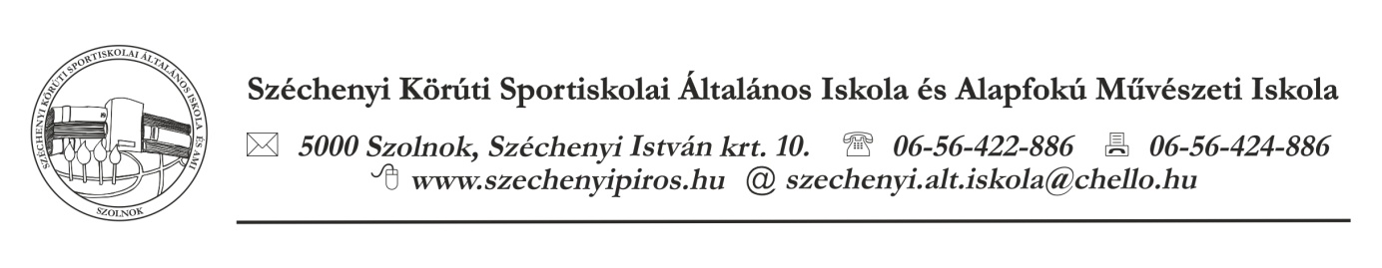

Tisztelt Szülők!

A Klebelsberg Intézményfenntartó Központ új térítési és tandíj szabályzata alapján a hátrányos helyzetű; halmozottan hátrányos helyzetű; testi, érzékszervi, középsúlyos és enyhe értelmi fogyatékos, autista tanulók akkor mentesülnek térítési díj fizetése alól, ha díjmentesség iránti kérelmet nyújtanak be és ahhoz csatolják a jegyzői határozatot.
A díjmentesség iránti kérelmet mellékeltem, melyet kérem, hogy csatoljanak a jelentkezési laphoz.

Tájékoztatom, hogy a Klebelsberg Intézményfenntartó Központ Térítési- és Tandíjszámítási Szabályzata alapján a 2016/2017-es tanévre művészeti iskolánk féléves térítési díja – figyelembe véve gyermekének művészeti iskolában nyújtott előző tanévvégi eredményét – 5.400 Ft.
A szabályzat alapján lehetőség nyílik a család szociális helyzete alapján díjkedvezmény iránti kérelmet benyújtani.
A tanulót akkor illeti meg térítési díjkedvezmény, ha törvényes képviselője háztartásában az egy főre jutó nettó jövedelem a mindenkori legkisebb öregségi nyugdíj ( 28.500 Ft) 210% -ig terjedő összeg.
Ennek megfelelően a térítési díj az alábbiak szerint alakul:
NETTÓ KERESET/FŐ
TÓL - IG
- 135%-ig, a térítési díj l0%-a, 0 38475,0
- 136% -140%-a, a térítési díj 20%-a, 38476,0 39900,0
c) 141% -150%-a, a térítési díj 30%-a, 39901,0 42750,0
d) 151% -160%-a, a térítési díj 40%-a, 42751,0 45600,0
e) 161% -170%-a, a térítési díj 50%-a, 45601,0 48450,0
f) 171% -180%-a, a térítési díj 60%-a, 48451,0 51300,0
g) 181% -190%-a, a térítési díj 70%-a, 51301,0 54150,0
- 191% -200%-a, a térítési díj 80%-a, 54151,0 57000,0
- 201% -210%-a, a térítési díj 90%-a. 57001,0 59850,0

Mellékelem a ” Díjkedvezmény iránti kérelem” nyomtatványt, valamint a kitöltési segédletet.
A kérelmet 2016. október 01-ig kell benyújtani. Október végéig határozatban fogom megállapítani gyermekének 2016/2017. tanévi térítési díját.

Szolnok, 2016. szeptember 01.

Tisztelettel:
/ Szügyi Dezső /
igazgató

